Colegio Américo Vespucio
4° Básico / Lenguaje/PIE
LMVM/2020

Guía de aprendizaje Lenguaje
Cuarto Básico A
Nombre | Curso | Fecha
 | 4° A | _______ / _______ / ______

- Lee el siguiente texto no literario y desarrolla la actividad.

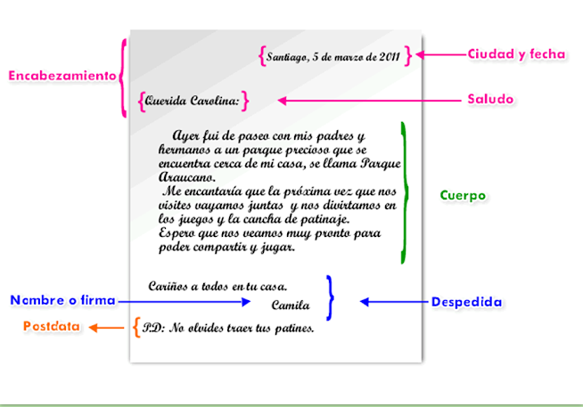

Características de una carta informal

- El lenguaje es informal, más coloquial, sencillo, relajado, familiar.
- La forma de dirigirse al receptor es de “tú”.
- Está dirigida a amigos, conocidos, familiares o alguien que se considera cercano o con quien hay confianza.
- La intención es saludar, dar un recado, contar algo.

Actividad: Realiza una carta a la persona que tú quieras siguiendo el formato y las características ya aprendidas.

¡Sigue trabajando así lo estás haciendo muy bien!

